绝密★启封前
2014级 高三4月月考试题
文科综合
注意事项：
1.本试卷分第Ⅰ卷（选择题）和第Ⅱ卷（非选择题）两部分。答题前，考生务必在将自己的姓名、考生号填写在答题卡上。
2.回答第Ⅰ卷时，选出每小题选出答案后，用铅笔把答题卡上对应题目的答案标号涂黑，如需改动，用橡皮擦干净后，再选涂其他答案标号。写在试卷上无效。
3.回答第Ⅱ卷时，将答案写在答题卡上，写在试卷上无效。
4.考试结束，将本试卷和答题卡一并交回

第Ⅰ卷

本卷共35个小题，每小题4分，共140分。在每小题给出的四个选项中，只有一项是符合题目要求的。
太空中隐藏着无限的奥秘，人类对太空的探索越来越深入……,回答1-2题。
- 人类在探月过程中发现，月球表面覆盖着厚厚的月壤。月壤的形成主要是由于月球表面
A.平均温度过低 B.平均温度过高

C.温度变化无常 D.昼夜温差过大
2.2018年我国将发射嫦娥4号飞行器，实现人类首次在月球背面软着陆。飞行器在月球表面会受到诸多来自宇宙空间的威胁，其中人类难以估计的威胁可能是月球表面
A. 空气太稀薄 B.宇宙辐射太强 C.陨石撞击太多 D.月球引力太小
读檀香山（约158°W，21°N）、北京、广州、上海四地气压年变化示意图。回答3-4题。
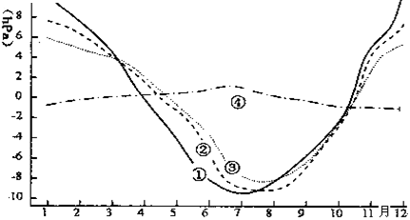
3．图中四条曲线中,表示北京的是
A．① B．② C．③ D．④
4．导致③④两地气压变化差异的主导因素是
A．纬度差异 B．海陆位置
C．地势高低 D．洋流分布
读某区城等高线地形图（下左图，单位：米），回答5-6题。
5．舟曲主要的生态问题是
A．生物多样性减少 B．水土流失 C．草地退化 D．盐渍化
6．舟曲主要生态问题产生的人为原因最可能是
A．夏季多暴雨且地形崎岖 B．乱砍滥伐森林
C．不合理灌溉 D．过度放牧
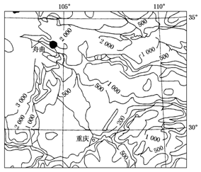
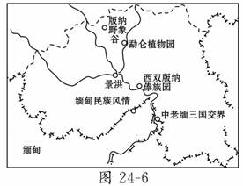
西双版纳是我国仅存的净土之一，有“热带动物王国”之称，这里有亚洲象、绿孔雀、长尾猿、长嘴犀鸟等国家重点保护动物,读西双版纳的地理位置图（上右图）。回答7题。
7、这里动物繁多的原因是
A.水源充足 B.人们环境意识强，不滥捕野生动物
C.人工喂养 D.热带雨林可以提供隐蔽场所和食物
2012年12月26日，京广高铁将正式开通运营。读某日高铁与航空运输比较表，回答第8～9题
区间及距离 | 最低票价（元） |  | 运行时间
区间及距离 | 高铁（二等座） | 航空（经济舱） | 高铁 | 航空
北京一石家庄277km | 129 | 全价500+120 6折300+120 | 1：20 | 0：40
北京一郑州695km | 310 | 全价690+120 5．9折410+120 | 2：30 | 1：30
北京—武汉1100km | 522 | 全价1080 +180 2．9折320+180 | 4：29 | 2：10
北京一广州2200km | 865 | 全价1 700+180 7折1190 +180 | 7：59 | 3：15
8．从资料中分析可知，四个区间中高铁与航空运输竞争最激烈的是
A．北京—石家庄 B．北京一郑州 C．北京一武汉 D．北京一广州
9．下列关于高铁和航空运输比较，说法正确的是
A．高铁因速度优势，在短距离运输中占优势 B．因航空运输价格高，长距离受高铁影响较大
C．航空运输因速度快，在长距离运输中优势明显 D．高铁与航空运输互补，互不干扰
水圳（如左图所示）是人工修建的用来灌溉农田的水渠，也兼有泄洪的功能。右图是我国东南某地区的等高线地形图，读图完成10～11题。
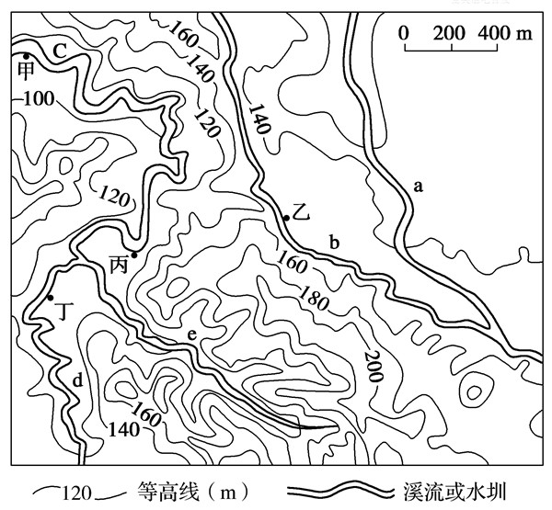
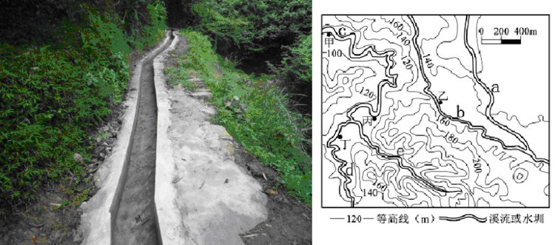
10．下列四条水路中表示水圳的是
A．b B．c C．d D．e
11．暴雨发生时，图中甲乙丙丁四地最易被侵蚀的是
A．甲 B．乙 C．丙 D．丁
12.根据《国务院关于印发盐业体制改革方案的通知》，自2017年1月1日起，国家放开食盐出厂、批发和零售价格，由企业根据生产经营成本、食盐品质、市场供求状况等因素自主确定。全面放开食盐价格WWW.ziyuanku.com
①旨在通过推进供给侧结构性改革化解过剩产能
②目的是取消食盐专营制度，实现行业自由竞争
③会导致食盐需求量大幅增加，竞争主体多元化
④表明食盐价格受其价值、供求关系和政策影响
A.①② B.①④ C.②③ D.③④
13.2017年初央行推动的基于区块链的数字票据交易平台已测试成功，由央行发行的法定数字货币已在该平台试运行，包括大型商业银行、股份制银行、城市商业银行、网络银行在内的多家商业银行均参与了该平台的测试运行工作。央行发行的数字货币
①是互联网和支付技术发展到一定阶段的产物
②具有人民币不具有的独特功能，只能充当交易的媒介
③作为我国的法定货币，能够行使货币的基本职能
④将取代我国央行纸币发行和货币政策
A.①③ B.①④ C.②③ D.②④
14.近几年，我国不少地方正在着手建设居民健康档案信息系统，多渠道动态收集和规范记录居民健康信息，打造居民健康大数据。居民健康大数据的应用能够
①增加药品生产领域资源投入 ②促进政府科学调控健康产业
③指导医药企业调整经营战略 ④提高居民的保健品消费能力
A.①② B.①④ C.②③ D.③④
15.国务院2016年6月印发了《关于在市场体系建设中建立公平竞争审查制度的意见》，决定从2016年7月起，国务院各部门、各省级人民政府及所属部门均应在有关政策措施制定过程中进行公平竞争审查，并将有序清理和废除妨碍全国统一市场和公平竞争的各种规定和做法。从经济生活角度分析，建立公平竞争审查制度是基于
①公平竞争机制是市场经济的核心
②公平竞争机制是使市场在资源配置中起决定性作用的基础
③公平竞争机制是经济体制改革的核心
④保证政府行为符合相关法律法规要求，确保政府依法行政
A.①② B.①③ C.②④ D.③④
16.随着经济社会发展、流动人口增多，城乡基层群众性自治组织的选举也出现了一些新的问题，如居民参与度低、“选民”确定困难、候选人确定往往存在行政指派现象等。为此，必须尽快通过立法予以规范，从而确保选举风清气正，依法选出的基层群众自治组织能够代表、维护广大村（居）民的利益，成为沟通政府和民众的纽带。立法规范基层自治组织选举
①能确保选出维护村（居）民利益的代表
②是因为社区是基层社会治理的基本单元
③是村民和居民行使民主权利、自治的基础
④保证基层自治组织的政府派出机构的性质
A.①② B.①③ C.②③ D.②④
17.2016年10月31日，我国人大系统首个司法监督平台在湖北省建成，省人大常委会委员、内务司法委员会人员、人大代表能依法有序地对庭审活动进行远程、实时、实况查看，了解庭审情况。这有助于
①展示现代司法文明，保障公民合法权利
②打通人大代表履职的基本途径，推进质询
③增强人大监督工作实效，促进司法公平正义
④创新人大工作机制，推动人大参与行使司法权
A.①③ B.①④ C.②③ D.②④
18.2016年9月4日至5日，二十国集团（G20）领导人第十一次峰会在中国杭州举行。杭州峰会成为G20历史上发展中国家参与最广泛、发展特色最鲜明、发展成果最突出的一次峰会。峰会达成的29项重要成果，在G20进程中留下深刻中国印记，成为G20发展史上一座里程碑。G20杭州峰会
①有利于引领共享发展，提升中国改革开放的世界意义
②表明我国是推动世界经济治理、促进世界经济发展的核心力量
③说明促进世界经济发展，维护共同利益与各国的国家利益同等重要
④利于引导全球治理的顶层设计，引领世界经济和全球治理前进方向
A.①② B.①④ C.②③ D.③④
19.今年春节期间央视开播的《中国诗词大会》第二季，到2月7日的总决赛落幕连播10天引发话题无数。传统文化及其传承在当代中国的冷遇也是不争的事实，为何诗词能够火起来？其原因在于
①专家是文化创新的主体，专家的灵感是文化创新的源泉
②文化益智节目的形式和传统诗词的内容的结合
③现代社交营销思路的节目传播策略和手段的创新
④推动社会实践的发展是文化创新的根本目的
A.①② B.①④ C.②③ D.③④
20.2016年兰州市优良天数有243天，出现“兰州蓝”，招人艳羡、好奇，惹人争议。有人说是风吹出来的；兰州市则归结为7个词：减排、压煤、抑尘、控车、投入、严管、问效。这凸显了大气污染防治的一大特点：天帮忙很重要，但人努力才是根本。“人努力”与“天帮忙”之间的关系对我们正确处理主观能动性和客观规律之间辩证关系的启示是
A.尚未认识的外在自然规律对人的实践活动起着至关重要的作用
B.人类有意识的思想活动是掌握客观规律的根本前提
C.认识活动是客观规律性与主观能动性相统一的基础
D.尊重事物的客观规律是正确发挥主观能动性的前提
21.在“互联网+”思维推动下，O2O教育平台获得快速发展。但教育O2O倒闭潮、O2O教育末路行不通等传言纷至沓来。归结原因，一方面是多家资本盲目跟进导致的O2O教育同质化严重，从形式、内容和包装上大同小异。另一方面，大部分O2O教育过多的关注线上，将课程直接搬到线上平台，完全忽略了线下的作用和价值。从唯物辩证法角度，这给商家的启示是
①重视整体作用，满足当前在线教育服务的缺口
②坚持全面观点，既要关注线上，也要关注线下
③要从实际出发，为终端客户提供精准教育服务
④树立创新意识，避免O2O教育同质化，追求创新
A.①③ B.①④ C.②③ D.②④
22.2016年12月22日，我国成功发射了全球二氧化碳监测科学实验卫星。这颗卫星搭载了一台高光谱与高空间分辨率二氧化碳探测仪，将“看紧”全球变暖的祸首——二氧化碳，使我国获得全球二氧化碳分布图，监测碳排放量。这表明在科学领域
①实践中新工具新设备的产生决定了认识的发展
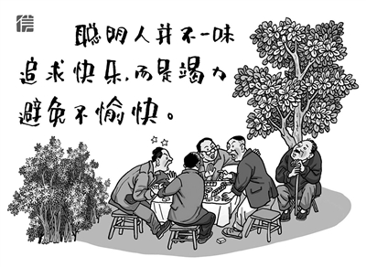
②没有被发现的真理也是客观存在的，只是有待人们去创造
③认识应不断发展，并不断通过实践验证
④科学实验是推动认识发展的动力
A.①② B.①③ C.②④ D.③④
23.右侧漫画给我们的哲学启示是
A.既要看到矛盾这一方，又要看到矛盾的另一方
B.要看到矛盾双方的对立，要在统一中把握对立
C.积极创造条件，促使矛盾双方向有利方向转化
D.坚持两点论、两分法，一分为二全面地看问题
24．韩非子的老师荀子主张，上天降生百姓不是为了伺候君主的，相反，上天立下君主是为了人民。这一主张体现了
A．法治思想 B．礼治思想 C．仁政思想 D．民本思想
25．从唐高祖李渊于武德七年（公元624年）颁布均田令开始，到唐玄宗李隆基于天宝十一年（公元752年）下令禁止农地买卖和抵押结束，近130年内共有五个皇帝（含大周皇帝武则天）发布九道诏书，都是禁止农地买卖的。据此可知当时中·华.资*源%库 ziyuanku.com
A．君主专制加强 B．流民问题严重 C．土地兼并普遍 D．小农经济稳定
26．元代净明道创始人西山道士刘玉提倡用“日知录”“功过格”一类善书规范自己的日常行为，希图通过恪守道德而成仙得道。这反映了
A．道教主动适应社会现实 B．儒、道思想开始合流
C．道教成为社会主流思想 D．儒学统治地位发生动摇
27．乾隆皇帝在谈到自己南巡允许商人大兴土木时说：“此在苏扬盐布商人等，出其余赀，偶一点缀，本地工匠贫民，得资力作，以沾微润，所谓分有余以补不足，其事尚属可行。”这表明他
A．强调重农抑商的传统政策 B．认同奢侈促进市场发展的观点
C．宣扬奢侈享受的社会主张 D．警惕奢华之风会危及统治秩序
28．有资料表明，英国输华货值，鸦片战争前为数十万英镑，战后增至二百多万英镑，但道光二十六年（1846年）以后开始下降，到咸丰四年（1854年）为一百万英镑多一点，仅略超过战前的水平。对此解读合理的是
A．鸦片战争极大地促进了中英贸易
B．咸丰比道光更加反对中英贸易
C．中国自然经济的抵抗力相当顽强
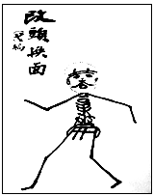
D．英国工业革命扩展到了大清国
29．1912年8月《民权画报》发表题为《改头换面》的一幅漫画，画中人面部主要器官由“共和”二字组成，四肢和躯干乃为“拿破仑”三字。作者旨在
A．肯定袁世凯维护共和之功
B．揭露袁世凯实行专制之实
C．希望结束专制建立共和国
D．批判法国人支持北洋政府
30．1952年8月，中央人民政府政务院和中央军委决定，将中国人民解放军8个陆军师集体转业，改编为建筑师。这一决定的目的是
A．加强重点工程的建设 B．强化海空力量的发展
C．促进军队编制的完善 D．减轻军费支出的重负
31．1976年2月6日，新华社播发公告：中华人民共和国政府邀请尼克松先生和夫人于21日访华。8日，美国政府在新罕布什尔举行的新闻发布会上强调，尼克松的访华不会有什么政治上的后果”，“普通公民能做这样一趟旅行是健康有益的”。中国政府发出这一邀请的最主要目的是
A．推动中美关系正常化的发展进程 B．促成中日关系正常化及两国建交
C．试探美国时任政府奉行的对华政策 D．打破美国遏制中国形成的外交僵局
32．恩格斯曾直截了当地称克利斯提尼改革后的雅典为“民主共和国”。恩格斯的观点主要源于克利斯提尼推行的$来&源：ziyuanku.com
A．以财产为依据的等级制 B．以地域为基础的选举制
C．为公民提供参政观剧津贴 D．用陶片放逐危害民主者
33．美国金融中心纽约始建于17世纪初，原名叫新阿姆斯特丹。17世纪中后期新阿姆斯特丹改名为纽约。纽约名称的变化反映的是
A．美国金融的崛起 B．荷兰商业的繁华
C．殖民霸权的更替 D．英国科技的先进
34．读《1832—1935年英国内阁中贵族人数变化》表，对其包含的历史信息分析合理的是
年份 | 贵族阁员 | 非贵族阁员
1832—1866 | 64 | 36
1867—1884 | 35 | 23
1885—195 | 40 | 29
1906—1916 | 25 | 26
1918—1935 | 25 | 82
A．英国民主政治的发展使贵族数量减少 B．英国政治变革呈现出渐进式特征
C．英国内阁权力随贵族数量变化而调整 D．工业化进程决定英国贵族的地位
35．法国共产党员亨利·巴比塞所著《斯大林传》的俄文译本于1936年出版，定价低廉到只要1卢布，印数则达到30万册。这主要是因为该书旨在
A．揭露历史真相 B．颠覆马恩学说 C．宣传法国革命 D．鼓励个人崇拜

第II卷
- 阅读材料，结合有关知识，完成下列问题。(24分)$来&源：ziyuanku.com
下面乙图中A地区亿万年前是一个巨大的湖泊，湖盆底下形成红层沉积岩，后来在各种自然力的作用下，形成今天的“红色沙漠”（如丙图所示）。甲图为乙图中B湖区1950年和2010年农业生产的变化示意图。B湖萎缩问题日益严重，为了应对该问题，当地拟投资200亿元在C地建设综合水利枢纽工程（B湖大坝），消息一出，引发社会各界的广泛争议。
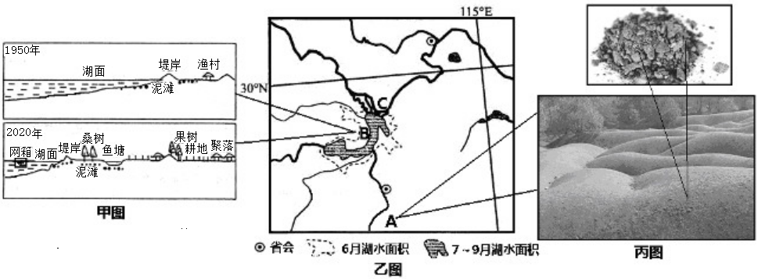
(1)根据材料推断A地区“红色沙漠”的形成原因。（4分）
▲
(2)比较分析B湖泊6月与7～9月湖水面积差异的自然原因。（8分）
▲
(3)说出B湖区农业结构的变化并简析其原因。（6分）
▲
(4)你对C地建设B湖大坝这一做法是赞成还是反对，并说明理由。（6分）
▲

37.阅读材料，结合有关知识，完成下列问题。(22分)
图6
等高线(米)
200
河流
国界线
城市
油气管道
100°
北回归线
20°
昆明
皎漂
Y
Q
200
500
500
1000
1000
500
500
200
1000
2000
2000
500
500
1000
1000
缅甸是世界重要的稻米产区，但长期以来，缅甸一年种植一季水稻的耕地面积较大。近年该国与其他国家的经济联系越来越密切，经济得到了一定的发展。2010年中缅政府签署了皎漂——昆明高速公路和铁路建设协议，2013年5月缅甸皎漂——中国昆明油气管道将全线贯通，繁荣的中国——缅甸经济走廊正在形成。图6是缅甸及周边地区示意图。读图回答下列问题。
（1）相对于中下游河段，分析Y河Q点以上河段支流长度较短的原因。（4分）
▲ ⑵（2）该经济走廊将对缅甸产生哪些有利的影响。（10分）
▲ (3)（3）评价在皎漂投资石化工业的有利条件。（8分）
▲

38.（26分）阅读材料，完成下列要求。
品牌是企业乃至国家竞争力的综合体现，代表着供给结构和需求结构的升级方向。2016年6月10日国务院发布了《关于发挥品牌引领作用推动供需结构升级的意见》。
材料一 我国一贯重视本土品牌的发展。华为、中兴、海尔、联想等一批品牌已经成为名副其实的世界品牌。当然，我国制造业品牌建设也存在一些问题，不容小觑。第一，世界品牌数量少。权威品牌机构国际品牌集团评价知名品牌中，中国仅华为、联想两家上榜。福布斯品牌百强榜单中更是连续两年没有中国品牌。第二，创新研发能力弱。此前国际创新排名中，中国仅为25位，获得50.9分。第三，投入产出效率低。第四，产品质量水平差。第五，品牌管理被忽视。总的来说，我国品牌发展严重滞后于经济发展，产品质量不高、创新能力不强、企业诚信意识淡薄等问题比较突出。
材料二 新常态下，模仿型排浪式消费阶段基本结束，个性化、多样化消费渐成主流。增强消费在经济发展中的基础作用，需要通过创新供给激活需求，因而品牌消费潜力巨大。根据国际经验，一个国家人均国内生产总值达到3000美元时，就进入品牌消费时代。我国人均国内生产总值已达7000美元，加之互联网普及和电子商务快速发展，消费者对品质、时尚、服务的需求与日俱增，品牌消费日益成为消费主流。由于品牌经济发展滞后，目前我国多数行业低端过剩、高端短缺，高品质自主品牌供给不足，难以满足消费升级需要。实施品牌战略是促进经济转型升级，推进经济改革增加有效供给，扩大消费的重要举措，在我国由制造业大国向制造业强国转型过程中品牌建设传播起到举轻若重的作用。
（1）结合材料一和所学政治生活知识，谈谈政府在发展品牌经济中如何有所作为。（12分）
▲ （2）结合材料二和所学经济知识，说明如何发挥品牌引领在推动供需结构升级中的作用。（14分）
▲

39.（26分）阅读材料，完成下列要求。
河南莫沟，一座三面环沟、一面傍水的普通北方小村落。莫沟空间层次非常明显，老村位于河边，新村位于坡上。根据村庄这一独特空间结构，设计团队对莫沟施行上、中、下三个空间层次修复。其中上层空间仍以现有民居为主，开设茶馆、酒吧、咖啡厅和手工作坊、农村淘宝店，为产业集聚区提供配套服务。中层空间主要修复明清窑洞，发展民宿旅游等。下层空间则重点改造汶水河水系，打造生态景观，呈现岭湖相依、树水相伴的乡野风情。人们可在这里领略田园风光，感受耕读文化，寄托乡情乡愁。中·华.资*源%库 ziyuanku.com
文化是乡土中国的根本。莫沟村用各种形式弘扬优秀传统文化，用社会主义核心价值观占领农村思想阵地。每周六“和睦家园大讲堂”都会进行一次思想赶集，邀请知名专家讲课，或让村民们自己讲自己的故事。村民在这里学习传统文化、村规民约，分享心得认识。每月召开由村干部、党员、村民代表参加的会议，解决问题、化解矛盾。如今的莫沟村，家庭和睦了，邻里纠纷少了。除了村民自发的思想赶集外，当地党委政府在这里实施“百姓文化超市”惠民工程，开展节庆活动、自行车赛、摄影展、无人机航展等多样项目，丰富群众业余文化生活。村里的老苗书馆是全国最大的村级窑洞图书馆。企业捐资兴建的戏楼已落成，一场场大戏将轮番上演。在莫沟，听讲课、看展览、读好书，传统文化正在回归。
（1）结合材料，运用整体和部分的知识说明设计团队是如何对莫沟村进行修复的。（12分）
▲
（2）结合文化生活的知识，谈谈莫沟村传统文化的回归对社会主义精神文明建设的启示。（10分）
▲ （3）借鉴莫沟村经验，就如何建设社会主义新农村提出两条方法论建议。（4分）
▲

40．（25分）阅读下列材料，回答问题。
材料一 我国是较早注意人口问题的古代国家，公元前八世纪初，周宣王曾“料民于太原”。秦国商鞅变法的重要内容之一就是推行全国人口登记和以招徕邻国农民的方式来快速增加人口。从汉至唐，绝大多数思想家也呼吁人口增殖，如汉代的贡禹，三国时的曹操，唐代的刘晏等。时至宋代，地广人稀的现象早已不复存在，人口压力渐大，一些敏感的知识分子开始提出适度人口或者减少人口的思想。但是，人口增殖的主流思想仍使得中国人口不断增加，如明初在全国推行“黄册”制度，以加强户口管理，还把最低婚龄降至男16岁、女14岁。到了清初，统治者更是废除了单独的人口税，实行“摊丁入亩”税制，即把原来征收的丁银全部摊入土地税内，这使得农民人身束缚逐渐削弱，增人不增税，刺激了人口的增长。到清末人口突破4亿，控制人口增长的理论才开始受到重视。中·华.资*源%库 ziyuanku.com
——摘编自王孝俊著《中国历史人口政策变迁》等
材料二 在新中国建立初期，无计划生育促成第一次人口生育高潮的到来，面对生育高潮，政府逐步转向节制生育。但后来对马寅初控制人口理论的错误批判使得全国人口迅速增长，出现了新的生育高峰，导致国家正式把计划生育作为国策提出并全面阐述。1964年，国务院成立了计划生育委员会。1980年9月，中共中央在《致全体共产党员、共青团员的公开信》中公开提出了“提倡一对夫妇只生育一个孩子”的号召，由此在全国掀起了计划生育工作的高潮，计划生育由地方城市全面铺开到城乡全体。1982年，党的十二大把计划生育确定为中国长期实行的一项基本国策，同年11月写入新修改的《中华人民共和国宪法》。2001年12月，九届全国人大常委会第二十五次会议审议通过了《中华人民共和国人口与计划生育法》，计划生育基本国策有了国家基本法律的保障。
——摘编自《中国计划生育活动史》等
（1）根据材料一并结合所学知识，概括指出我国古代人口问题的特点。（10分）
▲
（2）根据材料一、二并结合所学知识，分析指出新中国成立后人口政策的主要变化及启示。（15分）
▲
中/华-资*源%库
41．（12分）阅读材料，完成下列要求。
材料 1950—2010年中国、美国与世界的城市化水平一览表
年份/国家 | 美国 | 中国 | 世界
1950 | 64% | 11．18% | 29．00%
1960 | 69．90% | 19．75% | 32．80%
1970 | 73．60% | 17．38% | 35．90%
1980 | 73．70% | 19．39% | 39．10%
1990 | 78% | 26．41% | 43%
2000 | 79．10% | 36．22% | 46．70%
2010 | 82．10% | 49．95% | 50．80%
——摘编自《中国统计年鉴（2010）》、《国际统什年鉴（2010）》
上表能够反映城市化进程变化的多种趋势。请指出其中一种变化趋势．并说明其形成的历史原因。（12分）
▲

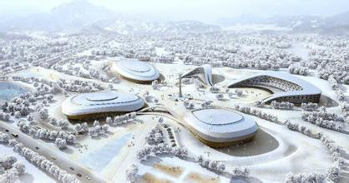
请考生在42、43两道地理题中任选一题作答，如果多做，则按所做的第一题计分。并用2B铅笔在答题卡上把所选题目题号的方框涂黑。
42.（10分）【地理—选修3：旅游地理】
全国冬运会自1959年举办首届以来，首次走出东北，走进新疆，并选择落户距首府市区20多公里、仅半小时车程的乌鲁木齐县。该县区位优势明显、多山地，自然环境优美独特、气候适宜和冰雪资源丰富。新疆借助冬运会，不断推介和普及冰雪运动，并对游客接待和冰雪运动场地设施进行了扩建和改造。相关部门还推出了运动会期间众多的“旅游大礼包”，吸引各地民众到新疆冰雪旅游。新疆欲借冬运会的东风，大力发展冬季冰雪旅游。圖為被稱之為“雪蓮花”的新疆冰上運動中心。
试分析新疆大力发展冬季冰雪旅游产业的有利条件。
▲
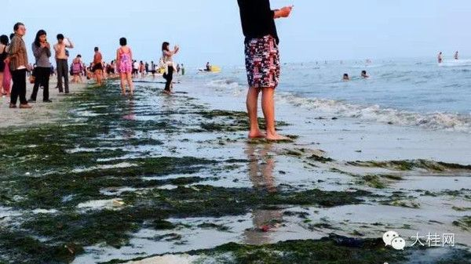
43.（10分）【环境保护】
浒苔亦称“苔条”、“苔菜”，单细胞藻类，个头小，表面积大，所以吸收养分快，一旦有合适的条件，它们就会以惊人的速度不停地繁殖。国外已经把浒苔视作和赤潮一样的海洋环境问题，但和赤潮不一样的是浒苔无毒，它可以食用，而且是高蛋白、高膳食纤维、低脂肪、低能量，且富含矿物质和维生素的天然理想营养食品的原料。右图为2015年2月广西北海银滩遭大量浒苔侵袭变“绿滩”图。阅读图文材料，回答下列问题。
（1）指出浒苔对海洋生态环境的主要危害。（4分）
▲
（2）针对浒苔问题提出防治措施。（6分）
▲

请考生在第44、45两道历史题中任选一题作答。如果多做，则按所做的第一题计分。作答时用2B铅笔在答题卡上把所选题目的题号涂黑。
44．（15分）【历史上重大改革回眸】阅读下列材料，回答问题。
材料 自唐末五代以来，“兵骄将悍”之劣风盛行，公元954年周世宗亲自指挥的高平之战就出现樊爱能、何徽等临阵脱逃并大肆洗劫的现象。周世宗为严肃军纪，严厉制裁不听号令的将领，将樊、何等七十二员战将按军法处斩，以整饬军纪。同时，周世宗认真总结历史经验，“乃命大简诸军”，挑选勇武者编为禁军，加以整训，“由是士卒精强”。为了对付“锐于水战”的南唐水军，周世宗命造战船数百艘，又从南唐降卒中挑选水手数百人教习水战，经过几个月的训练，创建了一支雄壮的水军。
——摘编自《中外历史上的重大改革研究》
（1）根据材料，概括周世宗军事改革的特点。（6分）
▲
（2）根据材料，结合所学知识归纳周世宗军事改革的影响。（9分）
▲

45．（15分）【中外历史人物评说】阅读下列材料，回答问题。
材料 平阳公主是唐高祖李渊的三女儿，嫁给柴绍为妻。617年李渊起兵反隋后，她独自奔赴鄠县（在今陕西户县北），把在那里的庄田处理掉，散尽财用以招募勇士，得到数百入响应。那时，鄠县一带有几支胡人队伍，各数千人。她派家奴马三宝一一说服，使他们都归顺入伍，后发展至七万人，声势大振，时称娘子军。
武德六年（公元623年），平阳公主去世。唐高祖想以鼓吹送葬，主管人不同意，说这有违古俗，从来没有妇女用鼓吹送葬的。唐高祖却认为公主亲身经过多次战事，这难道是以前的妇女所有的吗？鼓吹是军礼，有何不可！平阳公主的葬礼最终还是使用了军礼。《旧唐书·柴绍传》有平阳公主的附传，《新唐书·诸公主传》也有她的传记。
——摘编自白寿彝主编《中国通史》
（1）根据材料并结合所学知识，概括平阳公主军功显赫的时代背景。（9分）
▲
（2）根据材料并结合所学知识，分析唐高祖厚葬平阳公主的原因。（6分）
▲

2014级 17年 高三 4月 文综答案
1-5 D C A B B 6-11 B D C C A C
36(24分)
(1)（4分）该地区地壳（湖盆）抬升；湖水外泄，岩石裸露（2分）；外力不断的风化、侵蚀而成（2分）。
(2)（8分） 6月比7～9月湖水面积大（2分）
原因：6月，受梅雨天气（准静止锋）影响，流域内降水多；（2分）7～9月，受伏旱天气（副高）影响，流域内降水较少，干、支流入湖水量少；（2分）气温高，蒸发量大。（2分）
(3)（6分）
变化：由单一的传统捕捞渔业转变为水产养殖、耕作、桑蚕养殖和林果业等多种农业经营。（2分）
原因：人口增加，对农副产品数量、品种需求不断增加（市场需求的变化）；野生鱼类减少，养殖规模不断扩大；农业生产技术水平提高等。（4分，答出2点即可）
(4)（6分）
赞成。抬高水位，提高通航能力；促进湖泊水产养殖业和渔业的发展，增加渔民收入；保障农业灌溉和居民生活用水；强化其湿地功能（保护湿地生态环境）。（6分，答出3点即可，言之有理可酌情得分）
反对。湖区由于水流变慢，泥沙淤积加剧；影响湖泊的调蓄功能，加剧下游的洪水压力；阻隔了江湖的自然联系，影响鱼类洄游，导致生物多样性减少；水体的自净能力降低，可能会引发湖泊富营养化。（6分，答出3点即可，言之有理可酌情得分）
37(22分)
⑴（4分）a Q点以上河段位于横断山区，地形山河相间(2分)，
a干流距分水岭近，支流(发育空间小)流域面积较小(2分)；
⑵（10分）a增加就业机会和经济收入(2分)； b完善基础设施建设(2分)；
c推动城市化进程(2分)； d有利于产业结构的调整(2分)，
e有利于产业分工与合作(2分)； f促进沿线矿产资源和旅游资源的开发(2分)
(3)（8分）a邻近波斯湾，接近石油产地(2分)； b靠近消费市场(2分)；
c地价低(2分)； d大量廉价劳动力(2分)；
e海、陆交通、油气管道运输便利(2分)；f政策扶持(2分)。
42、（10分）新疆具有丰富、优质、独特的冰雪旅游资源，审美、体验价值高（集群状况、地域组合好）；
冰雪运动开展条件好,山地面积广，坡度适当，环境承载力大，便于建设相关设施基础，地区接待能力增强；举办冬运会，扩大了新疆冬季冰雪运动的知名度；有效的优惠政策吸引游客。
43（10分）（1）（4分）遮挡阳光，影响海底藻类生长；堵塞鱼类等的呼吸器官，致其死亡；浒苔死亡分解，大量消耗水中氧气。（4分，答出2点即可）
（2）（6分）加强监测预报；加强管理，制定应急预案；（2分）防治海洋污染；人工打捞；（2分）探索浒苔利用途径，变废为宝。（2分）

题号 | 12 | 13 | 14 | 15 | 16 | 17 | 18 | 19 | 20 | 21 | 22 | 23
答案 | B | A | C | A | C | A | B | C | D | D | D | C
38、（1）①加快政府职能转变，创新管理和服务方式，为品牌经济保驾护航。（2分）
②增强品牌建设软实力，开展品牌评价标准建设工作，完善品牌价值评价体系，增强我国在品牌评价中的国际话语权。（3分）
③增强科技创新支撑，为品牌发展提供持续动力。（2分）
④加强标准修订工作，推动国际国内标准接轨，推行更高质量标准。（2分）
⑤推进质量诚信体系建设，建立质量失信黑名单并向社会公布，加大对质量违法和假冒品牌行为的打击和惩处力度。（3分）
（2）①品牌是企业乃至国家竞争的综合体现，代表着供给结构和需求结构的升级方向。（2分）
②发挥品牌效应，形成竞争优势，激发企业创新创造活力，促进生产要素合理配置，提高全要素生产率，提升产品品质，实现价值链升级，增加有效供给，提高供给体系的质量和效率。（4分）
③发挥品牌引领消费作用，创造新需求，树立自主品牌消费信心，挖掘消费潜力，更好发挥需求对经济增长的拉动作用，满足人们更高层次的物质文化生活需求。（4分）
④发挥品牌引领作用，推动创新、协调、绿色、开放、共享发展，加快转变经济发展方式由外延扩张型向内涵集约型转变、由规模速度型向质量效率型转变，推动供给结构和需求结构升级。（4分）
39、（1）①整体居于主导地位，整体统率着部分，整体具有部分所不具备的功能，整体的功能、状态及其变化也会影响部分。（2分）设计团队树立全局观念，立足整体，根据莫沟独特空间结构，统筹上、中、下三个空间层次的修复，作出不同的功能定位，选择了最佳方案，实现整体的最优目标。（4分）
②整体由部分构成，部分的功能及其变化也影响整体功能的发挥，关键部分的功能及其变化甚至对整体的功能起决定作用。（2分）设计团队重视部分的作用，发挥以现有民居为主的上层空间对产业集聚区服务功能，中层空间修复明清窑洞发展民宿旅游，下层空间重点改造汶水河系，打造生态景观，用局部发展推动整体发展，从而达到整体功能大于部分功能之和的理想效果。（4分）
（2）①学习和弘扬优秀传统文化，培养有理想、有道德、有文化、有纪律的村民，提高村民思想道德素质和科学文化素质。（3分）
②发展和谐文化，建设和睦家园，培育和践行社会主义核心价值观，凝聚共识，巩固团结奋斗的共同思想道德基础。（3分）
③实施“百姓文化超市”惠民工程，发展公益文化事业，保障人民基本文化权益。（2分）
④调动人民积极性、主动性和创造性，广泛参与精神文明创建活动，投身社会主义精神文明建设的伟大实践。（2分）
（3）①从本地实际出发，制定符合本地实际的方案。（2分）
②在尊重新农村建设规律的基础上发挥主观能动性。（2分）
③重视价值观的导向作用，弘扬和培育社会主义核心价值观。（2分）
（答出任意一个要点给2分，其他观点符合问题要求亦可给分，给满4分为止。）

题号 | 24 | 25 | 26 | 27 | 28 | 29 | 30 | 31 | 32 | 33 | 34 | 35
答案 | D | C | A | B | C | B | A | A | B | C | B | D
40．（25分）
（1）特点：较早注意人口问题（或公元前八世纪初，周宣王曾“料民于太原”）；通过加强户口管理和推行早婚等方式增加国家人口（或秦国商鞅变法的重要内容之一就是推行全国人口登记和以招徕邻国农民的方式来快速增加人口；或初在全国推行“黄册”制度，以加强户口管理，还把最低婚龄降至男16岁，女14岁）；人口增殖的思想是主流即是对传统人口政策的继承（或从汉至唐，绝大多数思想家也呼吁人口增殖）；控制人口的思想开始出现并逐渐受到重视，（或一些敏感的知识分子开始提出适度人口或者减少人口的思想；或控制人口增长的理论才开始受到重视）；人口不断增长（或到清末人口突破4亿）。
（本题考查的是学生归纳材料的能力。一点2分，其它言之成理可加2分，但总分不能超过10分。）
（2）变化：人口压力使人口增殖思想转变，政府转向控制人口（或面对生育高潮，政府逐步转向节制生育）；人口管理机构逐步建立，试图建立有效的人口管理制度（或国务院成立计划生育委员会领导全国计划生育工作）；人口控制由局部到整体，由松散到严格（或计划生育由地方城市全面铺开到城乡全体）；控制人口成为一项基本国策（或党的十二大把计划生育确定为中国长期实行的一项基本国策）；对人口问题重要性的认识逐步深入；强调法律法规在人口控制问题上的重要性（或计划生育基本国策有了国家基本法律的保障）；将人口控制与经济发展相结合（或人口增长指标正式列入国民经济计划）。
（本题考查的是学生分析材料的能力。一点2分，其它言之成理可加2分，但总分不能超过10分。）
启示：加强人口问题意识；促使人口与经济社会协调发展。
（本题考查的是学生归纳材料的能力。一点3分，两点5分，其它言之成理可加2分，但总分不能超过5分。）
41．（12分）【答案】
评分说明：
正确指出材料反映的一种变化趋势，如中美及世界的城市化水平整体上逐步上升，以美国为代表的发达国家与以中国为代表的发展中国家城市化水平仍有较大差距，中美两国城市化进程中都因遇到阻碍而有过缓慢甚至倒退等，根据史实对变化趋势原因的说明充分恰当。
示例：趋势：中美及世界的城市化水平整体上逐步上升。（4分）
原因：第三次科技革命，推动社会生产力和经济发展；工业化、农业化水平不断提高，进一步促进了人口向城镇集中；经济全球化迅猛发展，世界经济联系日益密切，市场经济体制普遍确立；政府有效治理，促进产业结构调整和经济社会的协调发展。（8分）
（“示例”只作阅卷参考，不作为唯一答案。）
44．（15分）
（1）严肃军纪；编练禁军；建设水军。（6分）
（2）提高了军队的战斗力（或“由是士卒精强”）；节省军费开支，减轻农民负担；加强了中央政权的武装力量；为结束分裂、实现统一奠定了军事基础。（任答三点，9分）
45．（15分）
（1）门阀士族政治盛行（或平阳公主是唐高祖李渊的三女儿）；开放的社会风气（或女性地位的提升）；密切的民族交往（或平阳公主说服胡人队伍加入）。（9分）
（2）独自创建一支军队（或发展至七万人，声势大振，时称娘子军）；军功显赫（或唐高祖却认为公主亲身经过多次战事）；英年早逝（或武德六年，平阳公主去世）。（6分）

